

A Journey to Adriatic Wonders & Ancient Secrets
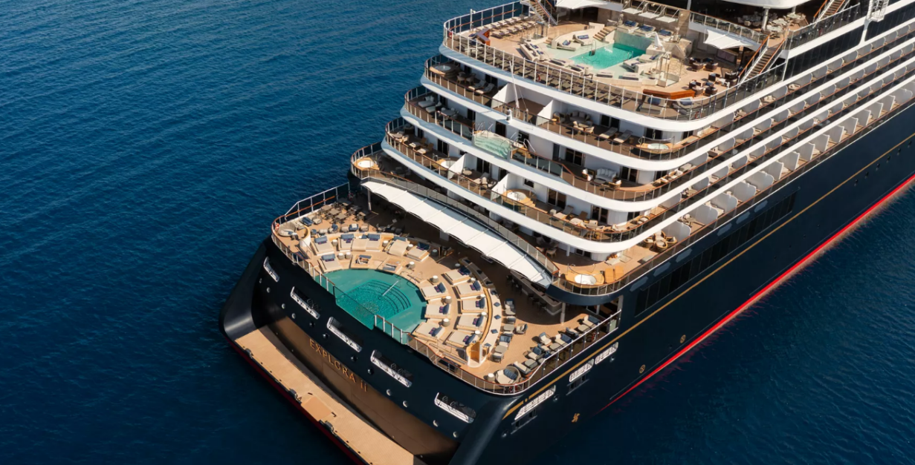
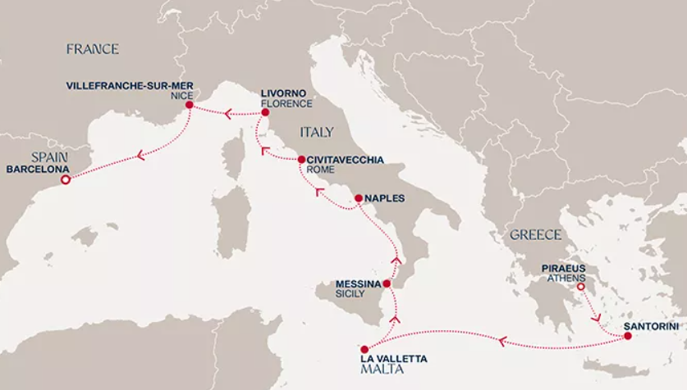

Barco:EXPLORA II (11D/11N)
Salida:Dom., 29 nov. 2026 12:00 - 6:00 p. m.
Puerto desde:Piraeus (Athens), Greece
Llegada:Mie., 09 dic. 2026 09:15 – 10:30 a. m.
Puerto hasta: Barcelona, Spain
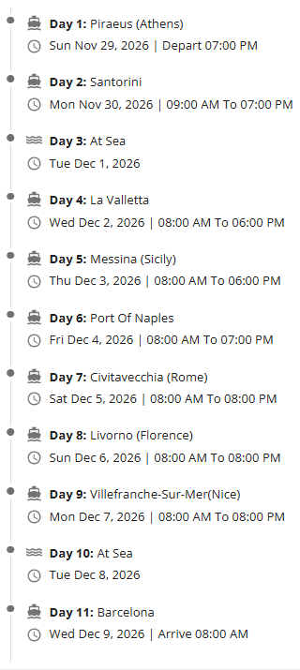
CAMAROTE:
Ocean Terrace Suite
Nuestras Ocean Terrace Suites están entre las más amplias de su categoría. Los ventanales del suelo al techo inundan el espacio de luz natural, mientras que las amplias terrazas privadas, con zonas para cenar al aire libre y tumbonas, invitan al descanso en un entorno sereno.
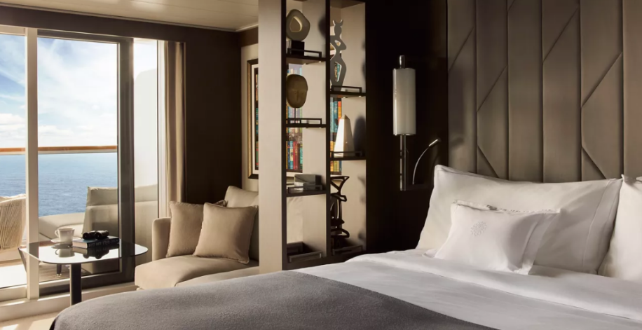
ÁREA TOTAL DE LA SUITE: Entre 35 m² y 39 m²
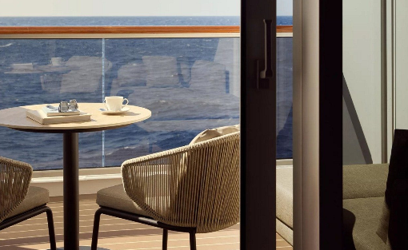
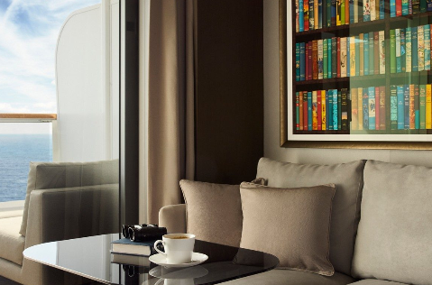

ITINERARIO DE VIAJE
Día 1
Piraeus (Athens), Greece
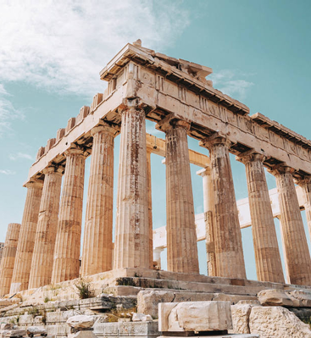
Los atenienses no viven en el pasado. Adelantada a su tiempo, Atenas irradia glamour y una sensación de posibilidades, albergando galerías, heladerías, boutiques de joyería junto a una gran cantidad de museos. Y no puedes evitar maravillarte con las maravillas arqueológicas de la Acrópolis y el Partenón. Pasea por calles y mercados vibrantes, baila en los animados bouzoukia, canta en las tabernas. Por la noche, dirígete al puerto, donde bares con iluminación tenue sirven la cerveza local bien fría. Y, mientras inhalas el aire salado y observas cómo los barcos de pesca griegos parten tranquilamente en busca de su pesca, reflexiona sobre la actitud progresista de esta ciudad antigua.
Día 2
Santorini, Greece
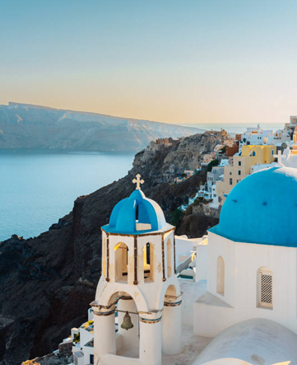
Navega soñadoramente hacia Santorini cuando otros se marchen. Romántica, exuberante y pura; recorre una de las islas más encantadoras del mundo mientras disfrutas de paisajes impresionantes, casas encaladas sobre rocas, caminos empedrados, arenas blancas como el azúcar, playas negras y acantilados de terracota. Experimenta las muchas maravillas geológicas y arquitectónicas; iglesias de cúpulas azules, un volcán activo, excava con expertos y recorre la caldera entre Oia, colgando de los acantilados, y Fira. Deslízate por mares azul zafiro en un catamarán, prueba vinos locales, come mariscos recién capturados, rompe platos y compra en boutiques elegantes. Luego, acomódate para una cena lenta a la luz de la luna en lo alto de una colina, justo a tiempo para el mundialmente famoso atardecer.
Día 3
At Sea
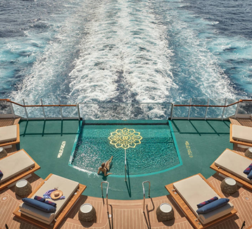
Con más tiempo para reflexionar, rejuvenecer y abrazar el Estado de Espíritu Oceánico, los días en el mar con Explora Journeys invitan a momentos de exploración sin prisas. Contra un fondo de azul infinito, disfrute de un variado programa de bienestar, gastronomía y entretenimiento, enriqueciendo la mente y deleitando los sentidos, diseñado para satisfacer incluso a las mentes más curiosas. Estos momentos en el mar ofrecen una rara oportunidad de desconectarse del mundo exterior y reconectarse con usted mismo y con sus seres queridos. Con tantas experiencias a bordo, cada día en el mar es único e inolvidable.
Día 4
La Valletta, Malta
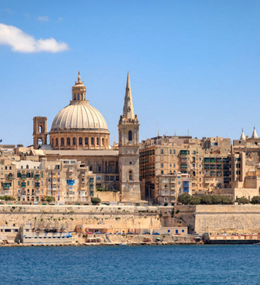
Descubre al maestro de la restauración y renovación del Mediterráneo detrás de las murallas fortificadas color miel de La Valeta. Salpicada de una gran cantidad de historia bien conservada, retrocede en el tiempo hasta refugios tallados a mano, un laberinto de tumbas subterráneas y templos de la Edad de Piedra. Descubre secretos de guerra bajo las calles de piedra caliza, navega por el Gran Puerto a bordo de un dghajsa, adéntrate en la historia del Estado y disfruta del arte y de las Damas Gordas en los museos. Pero no todo es historia antigua: observa como los bares llenos de vida se derraman por los callejones de piedra caliza, date un capricho con la cocina maltesa con estrella Michelin, participa en la vigilancia del vecindario y bucea sobre naufragios. Malta puede ser la capital más pequeña de Europa, pero tiene un gran impacto.
Día 5
Messina (Sicily), Italy
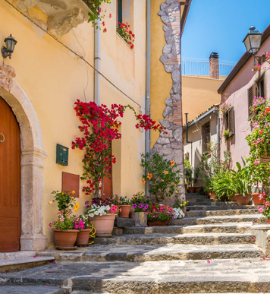
Si los sicilianos hacen todo mejor, entonces Messina es pura maestría. La catedral es más fina; su campanario más alto; y el reloj astronómico más magnífico. Las fuentes más fabulosas con figuras mitológicas y la estatua del dios del mar. Los escenarios cinematográficos más impresionantes en el pueblo cercano donde se filmó la película "El Padrino" y las bodegas más productivas creciendo en fértiles campos de lava. Termina tu día en Taormina, hogar del magnífico Teatro Griego, o con helicóptero, caminata y ascenso a la épica Monte Etna. La eternamente emocionante Messina está construida para impresionar.

Día 6
Naples, Italy
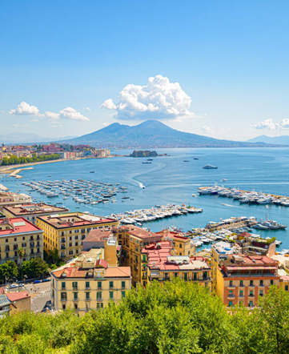
Situada entre el poderoso Monte Vesubio y las calderas volcánicas de los Campos Flégreos, la historia se revela en cada esquina de Nápoles, cuna de la cultura italiana. Las iglesias barrocas, los palazzi del Renacimiento italiano y los teatros de ópera neoclásicos te dejan sin aliento, así que sube en el funicular hasta la cima del Castel Sant’Elmo para disfrutar de vistas de ensueño de la bahía de Nápoles y la península de Sorrento, puerta de acceso a la espectacular Costa Amalfitana. Bajo las calles empedradas se encuentra otro Nápoles, un laberinto de túneles subterráneos excavados por legiones de colonos romanos y griegos. Quédate más tiempo para visitar las antiguas ruinas de Pompeya y Herculano, sepultadas bajo la furia del Monte Vesubio, o da un salto a la idílica isla de Capri.
Día 7
Civitavecchia (Rome), Italy
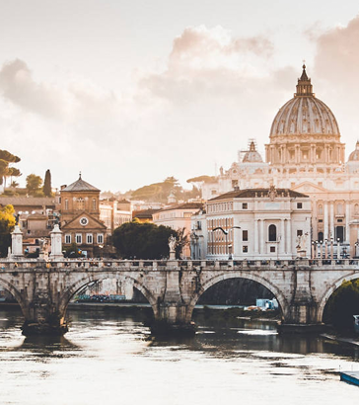
Hay más en Roma que su arquitectura antigua. La Ciudad Eterna alberga una aparentemente interminable variedad de gemas escondidas. Los amantes del arte pueden disfrutar de la aristocracia de la moda, el arte callejero, paseos en vespa por la Vía Apia y lanzar monedas a las fuentes. O puedes pasear con cita previa por la Capilla Sixtina de Miguel Ángel y los aposentos privados del Papa en el Vaticano. Explora las ruinas históricas del Coliseo, iglesias de Caravaggio, la Plaza de España y el Panteón. Aprende a hacer pasta a la manera verdadera italiana, busca trufas, prueba gelato, toma café y sumérgete en una piscina de 3000 años para una experiencia de bienestar. Una oda a la pasta casera en una plaza renacentista. Cuando estás en Roma, fusionar lo antiguo con lo nuevo hace que sea fácil tomar lo que más te guste.
Día 8
Livorno (Florence), Italy
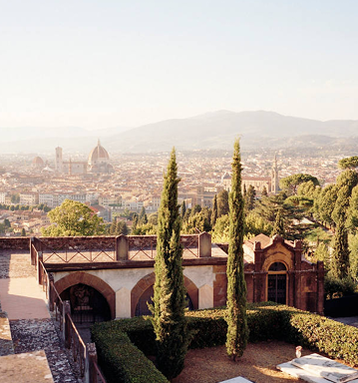
Sumérgete en la capital cultural de la Toscana. Una vez hogar del legendario Miguel Ángel, Florencia ahora alberga algunas de las mayores obras maestras del Renacimiento. Sumérgete en las reliquias de la antigüedad; contempla un vistazo del cielo en la famosa galería Uffizi, visita el icónico Duomo con tejas de terracota y adéntrate en un oasis de serenidad escultórica en el Giardino di Boboli para olvidar que el mundo más allá de sus paredes cubiertas de hojas existe. Y mientras el sol se pone sobre el Ponte Vecchio, relájate en una elegante terraza con un rico y refinado vino tinto toscano, y reflexiona sobre la dinastía Médici de la ciudad - Apresúrate despacio.

Día 9
Villefranche-sur-Mer (Nice), France
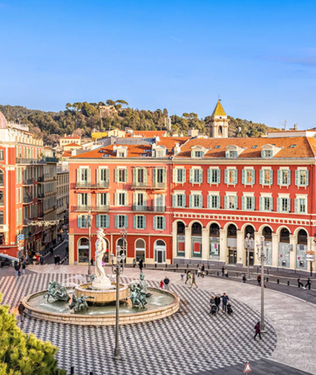
Una sirena engalanada tomando el sol a lo largo de la Côte d’Azur, Villefranche-sur-Mer atrae con escenas provincianas, casas de colores del arcoíris y flores que flotan por todas partes. Situada en la punta de un puerto zafiro, esta apacible localidad tiene curvas en todos los lugares correctos, incluyendo la única Corniche que serpentea junto a la Plage des Marinièr con su arena suave como harina en forma de media luna que se extiende alrededor del Mediterráneo color cobalto. Escápese a encantadoras capillas y a una ciudadela de siglos de antigüedad que ofrece vistas brillantes de Cap Ferrat, luego aventúrese a dos ciudades medievales amuralladas cercanas: la centrada en talleres artísticos St Paul de Vence o la agradable a la vista Eze, que capturó la imaginación del Sr. Walt Disney.
Día 10
At Sea
Con más tiempo para reflexionar, rejuvenecer y abrazar el Estado de Espíritu Oceánico, los días en el mar con Explora Journeys invitan a momentos de exploración sin prisas. Contra un fondo de azul infinito, disfrute de un variado programa de bienestar, gastronomía y entretenimiento, enriqueciendo la mente y deleitando los sentidos, diseñado para satisfacer incluso a las mentes más curiosas. Estos momentos en el mar ofrecen una rara oportunidad de desconectarse del mundo exterior y reconectarse con usted mismo y con sus seres queridos. Con tantas experiencias a bordo, cada día en el mar es único e inolvidable.
Día 11
Barcelona, Spain
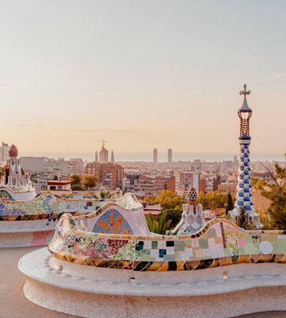
Respira en el corazón cultural de Cataluña; una elegante mezcla de alta energía y tradición intacta. Reflexiona sobre los orígenes de la cautivadora arquitectura de Gaudí dentro del encantador laberinto que es el Barrio Gótico. Saborea los sabores de tapas frescas y cava crujiente en plazas aireadas, terrazas tranquilas y cafés codiciados, o deslízate hasta un resplandeciente club de playa para relajarte. Imagina una visita a la pacífica Passeig de Gracia, donde los edificios modernistas se combinan para mostrar marcas icónicas a nivel mundial. Y, al caer la noche, prepárate para la acción urbana y pásate por los animados bares bohemios para festejar en el frondoso tramo de La Rambla. Si eres serio con el estilo, esta colorida ciudad ofrece mucho para celebrar.
Cubiertas: 6, 7
Capacidad máxima: 2 adultos
CRUCERO INCLUYE:
- 10 noches a bordo en la categoría de cabina seleccionada.
- Comidas a bordo.
- Bebidas alcohólicas, refrescos, cocteles y agua mineral (no aplica bebidas premium)
- Propinas.
- Tasas portuarias.
- Entretenimiento cuando esté disponible.
- Wi-Fi ilimitado a bordo
- Cortesía Asistencia de Viaje USD50.000
- Seguro Hogar AIG

PRECIOS POR PASAJERO EN CABINA DOBLE
CABINA | Pago Local | Pago Signature of fine
Ocean Terrace Suite | $7.528 | $6.185

NO INCLUYE:

- Gastos personales, nada no mencionado
- Gastos médicos.
- Excursiones en tierra.

NOTAS IMPORTANTES:
- Precios incluyen todos los impuestos de Puerto, Fees.
- Tarifa comisionable al 10% sobre la tarifa base crucero antes de taxes incluido IVA.
- Precios sujetos a variación y disponibilidad sin previo aviso hasta el momento de la reserva.
- Precio para pago signatura on file (directo a la naviera) mediante formulario de cargo a tarjeta de crédito firmada por el cliente.
- Para reservar se requiere los datos completos de los pasajeros (pasaporte), y pago total no reembolsable con la confirmación.
- Política de mujeres embarazadas: La mayoría de las compañías de cruceros no permiten el embarque de futuras madres después de la semana 28 de embarazo. A las mujeres embarazadas que decidan viajar se les podría solicitar un certificado médico que acredite su aptitud para el viaje.

